APLIKASI PENGELOLAAN ZAKAT TIDAK TERIKAT UNTUK PENDAYAGUNAAN UMKM PADA BADAN ZAKAT AMIL NASIONAL JAWA BARAT
Imas Anggraeni,S.T,M.M , Muhamad Daffa Aryaguna
^{1,2} Program Studi Komputerisasi Akuntansi,Institut Digital Ekonomi LPKIA 3 Jl. Soekarno Hatta No.456 Bandung, 40266, Telp 022 75642823, Fax 022 7564282
¹ imasanggraeni74@gmail.com² 220213022@fellow.lpkia.ac.id,

Abstrak
Zakat adalah salah satu pilar penting dalam ekonomi Islam yang berfungsi bukan hanya sebagai ibadah, tetapi juga sebagai sarana pemerataan kesejahteraan. BAZNAS Jawa Barat memiliki peran besar dalam mengelola dana zakat, termasuk untuk program pemberdayaan UMKM. Namun, hasil observasi menunjukkan bahwa proses pengelolaan masih banyak dilakukan secara manual dengan Excel sehingga sering terjadi keterlambatan laporan, kesalahan input, dan kurangnya integrasi data.
Untuk mengatasi hal tersebut, penelitian ini merancang aplikasi pengelolaan zakat tidak terikat berbasis AppSheet dengan dukungan Google Sheets. Aplikasi ini dibuat untuk mempermudah pencatatan penerima manfaat, menghitung kas besar secara otomatis, membedakan hak akses antara admin dan karyawan, serta menghasilkan laporan real-time dalam bentuk digital maupun PDF.
Hasil uji coba menunjukkan aplikasi dapat mempercepat proses pencatatan, mengurangi kesalahan, dan membuat laporan lebih transparan serta akurat. Dengan adanya sistem ini, pengelolaan zakat di BAZNAS Jawa Barat menjadi lebih efisien dan mendukung pemberdayaan UMKM secara produktif.

Kata kunci : Zakat, BAZNAS Jawa Barat, UMKM, Aplikasi AppSheet, Laporan Real-Time

- PENDAHULUAN
Zakat merupakan salah satu instrumen penting dalam sistem ekonomi islam yang berfungsi tidak hanya sebagai bentuk ibadah, tetapi juga sebagai alat distribusi kekayaan dan pengentasan kemiskinan. Badan Amil Zakat Nasional (BAZNAS) sebagai lembaga resmi pengelola zakat di Indonesia memiliki peran strategis dalam mengelola dana zakat secara profesional, transparan, dan akuntabel. Dalam era digital saat ini, BAZNAS telah memanfaatkan berbagai aplikasi pengelolaan zakat untuk mempermudah pengumpulan, pencatatan, dan pelaporan dana zakat.
Masih terdapat keterbatasan dalam integrasi aplikasi pengelolaan zakat dengan program pemberdayaan ekonomi mustahik, khususnya dalam konteks pengembangan Usaha Mikro, Kecil, dan Menengah (UMKM). Banyak aplikasi pengelolaan zakat bersifat administratif dan hanya fokus pada pencatatan distribusi, bukan pada pendayagunaan zakat secara produktif. Berakibat potensi zakat untuk menjadi pendorong ekonomi mustahik melalui sektor UMKM belum dimaksimalkan secara optimal

METODE PENELITIAN
Metode yang digunakan dalam pengerjaan proyek ahkir ini adalah System Development Life Cycle (SDLC) dengan model air terjun/waterfall
(A.S & M.Shalahuddin, 2011), model waterfall sering juga disebut model sekuensial linier (sequential linear) atau alur hidup klasik (classic life cycle), yaitu menyediakan pendekatan alur hidup perangkat lunak secara sekuensial atau terurut dimulai dari analisis, desain, formulasi, pengujian, dan tahap pendukung (support). Berikut adalah gambaran model air terjun:
1. Analisis Kebutuhan
Di tahap ini, kami akan mengidentifikasi kebutuhan pengguna, terutama fitur-fitur yang dibutuhkan untuk pencatatan transaksi penerimaan dan pengeluaran kas. Hal ini termasuk penentuan platform AppSheet yang akan dipakai serta cara aplikasinya mengakses data.
2.Desain Sistem
Selanjutnya, desain sistem akan dibuat dengan merancang struktur aplikasi dan tampilan antarmuka pengguna (UI) yang sederhana dan mudah dipahami. Kami ingin memastikan pengguna bisa langsung memahami cara menggunakan aplikasi tanpa harus belajar banyak.
3. Implementasi
Pada tahap ini, aplikasi mulai dibuat sesuai desain yang telah disiapkan. Karena menggunakan AppSheet, aplikasi dapat dibangun lebih cepat tanpa harus menulis kode dari awal.
4.Pengujian
Setelah implementasi selesai, aplikasi akan diuji untuk memastikan semua fungsi berjalan dengan baik. Kami akan memeriksa apakah fitur-fitur pencatatan kas berfungsi seperti yang diharapkan, dan memastikan aplikasi sesuai kebutuhan pengguna.
5. Deployment (Peluncuran)
Jika aplikasi sudah lulus pengujian, aplikasi akan diluncurkan agar siap digunakan oleh mahasiswa dan staf. Aplikasi ini akan diinstal pada perangkat Android yang ada di lingkungan kampus.
6. Pemeliharaan
Di tahap terakhir, aplikasi akan terus diperbarui dan disesuaikan berdasarkan masukan dari pengguna. Platform AppSheet memungkinkan pembaruan ini dilakukan dengan mudah tanpa harus mengubah kode aplikasi.

2. TINJAUAN PUSTAKA

Appsheet
AppSheet adalah platform pengembangan tanpa kode yang memudahkan siapa saja untuk membuat aplikasi web dan seluler tanpa memerlukan keahlian coding. Anda dapat membuat aplikasi AppSheet dari berbagai sumber data, seperti Google Spreadsheet, Excel, Cloud SQL, Salesforce, dan konektor. [1]

Pendayagunaan

Pendayagunaan Zakat Pendayagunaan zakat telah diatur dalam Undang-undang No. 23 tahun 2011, yang menjelaskan bahwa zakat dapat didayagunakan untuk usaha produktif dalam rangka penanganan fakir miskin dan peningkatan kualitas umat. Selanjutnya, dalam rangka pendayagunaan zakat untuk usaha produktif dilakukan apabila kebutuhan dasar mustahik telah terpenuhi.
Pendayagunaan zakat merupakan segala sesuatu yang berkaitan dengan upaya pemerintah dalam memanfaatkan atau mengelola hasil pengumpulan zakat untuk didistribusikan kepada mustahik dengan berpedoman pada syariah, tepat guna, serta pemanfaatan yang efektif melalui pola pendistribusian yang bersifat produktif dan memiliki manfaat sesuai dengan tujuan ekonomis dari zakat itu sendiri [2]

Pendayagunaan berasal dari kata “daya” yang artinya kemampuan untuk melakukan sesuatu atau tindakan, dan kata “guna” yang berarti manfaat. Adapun pengertian pendayagunaan sendiri menurut Kamus Besar Bahasa Indonesia (KBBI) adalah pengusaha agar mampu mendatangkan hasil dan manfaat. [3]

Pendayagunaan adalah proses pengelolaan untuk menghasilkan hasil serta keuntungan sehingga dapat menjalankan tugas dengan efektif. Pendayagunaan zakat berarti menyalurkan dana zakat kepada mustahiq dan mendorong mereka untuk memanfaatkan dana tersebut agar bisa mengembangkan usaha yang ada, sehingga perekonomian mereka dapat meningkat[4]

2.3 Zakat

Pendayagunaan zakat yang dikelola oleh Lembaga Zakattidak hanya terbatas pada kegiatan-kegiatan tertentu saja yang berdasarkan pada orientasi konvensional (kegiatan konsumtif), tetapi dapat pula dimanfaatkan untuk kegiatan-kegiatan ekonomi umat seperti tujuan pendistribusian dan pendayagunaan zakatyakni pengentasan kemiskinan dan pengangguran dengan memberikan zakatproduktif kepada mereka yang memerlukan sebagai modal usaha.[5]

Definisi zakat adalah harta yang wajib dikeluarkan oleh seorang muslim atau badan usaha untuk diberikan kepada yang berhak menerimanya sesuai dengan syariat Islam. Sedangkan infak adalah harta yang dikeluarkan oleh seseorang atau badan usaha di luar zakat untuk kemaslahatan umum dan sedekah adalah harta atau nonharta yang dikeluarkan oleh seseorang atau badan usaha di luar zakat untuk kemaslahatan umum.[6]

2.4 Aplikasi

Aplikasi merupakan sistem yang dirancang dan disusun sedemikian rupa untuk menghasilkan informasi yang terpadu dengan menggunakan sarana komputer sebagai sarana penunjang. Dari beberapa pengertian diatas dapat disimpulkan bahwa apliksi merupakan perangkat lunak yang menggabungkan beberapa fitur tertentu dengan cara yang dapat diakses oleh pengguna[7]
◎

HASIL OBSERVASI
Kendala yang dihadapi
Temuan Di Lapangan:
a) Pemborosan Waktu : Proses Verifikasi Memakan Waktu Lama.
b) Potensi Salah Input : Ditemukan Beberapa Kesalahan Pencatatan.
c) Laporan Terlambat : Informasi Keuangan Tidak Real-Time dikarenakan sistem excel yang masi belum ter integrasi satu sama lain.
Alternatif Solusi
Beberapa Usulan Perbaikan Yang Diajukan
a) Penerapan Sistem pencatatan Otomatis.
b) Sistem verifikasi yang lebih ringkas pelatihan Penggunaan Software terkait pencatatan.

4. Hasil penelitian dan pembahasan

Pembangunan Sistem
Usulan penerapan AppSheet untuk proses pengelolaan zakat dapat menjadi solusi yang inovatif dan efisien. Dengan memanfaatkan fitur-fitur pada aplikasi AppSheet, proses pengelolaan zakat dapat dilakukan dengan lebih terstruktur, cepat, dan mudah diakses. AppSheet memungkinkan pengelolaan data secara digital, pemantauan progres secara real-time, serta penyajian laporan yang lebih akurat. Penerapan AppSheet diharapkan dapat meningkatkan efektivitas dan transparansi dalam proses pengelolaan zakat, sehingga memudahkan pengambilan keputusan yang lebih cepat dan tepat waktu.

Analisis Kebutuhan
Pada tahap ini dilakukan observasi lapangan dan wawancara kepada pihak-pihak terkait di perusahaan, seperti staf keuangan, staf lapangan, dan bagian pengelolaan data. Hasil analisis menunjukkan bahwa pencatatan pelaporan pendayagunaan UMKM masih dilakukan secara manual menggunakan buku dan spreadsheet. Hal ini menimbulkan risiko kesalahan pencatatan, keterlambatan laporan, dan ketidakakuratan dalam pengambilan keputusan. Kebutuhan utama dari sistem adalah
1. Pencatatan pelaporan secara digital
2. Perhitungan data kas besar secara otomatis
3. Pencatatan pelaporan berdasarkan user

Perancangan Sistem
1. Struktur database yang dibangun di Google Sheets sebagai backend.
2.Formulir input data untuk pencatatan pendayagunaan UMKM.
3. Tampilan menu antarmuka untuk admin dan karyawan
4. Diagram use case yang menggambarkan peran dan aktivitas masing-masing pengguna.

5. skema relasi antar tabel untuk mendukung integrasi data dan validasi.
Perancangan sistem juga dilengkapi dengan fitur keamanan, seperti pembatasan hak akses berdasarkan peran pengguna.

Implementasi
Implementasi dilakukan dengan mengembangkan aplikasi di platform AppSheet. Langkah-langkah implementasi antara lain:
1. Menyiapkan struktur tabel di Google Sheets.
2. Menghubungkan spreadsheet ke AppSheet dan menentukan hak akses pengguna.
3. Mendesain tampilan aplikasi (input , output ,data kas besar, data per penyalur,total output ).
4. Menambahkan formula otomatis untuk menghasilkan soft file berbentuk pdf ,perhitungan das kas besar ,serta umur dari penerima bantuan UMKM.
5. Membuat dashboard untuk hak ases pengguna
Aplikasi diimplementasikan dan diuji menggunakan data riil dari perusahaan untuk melihat kesesuaian dengan kebutuhan lapangan.

Uji Sistem
Setelah implementasi selesai, dilakukan pengujian sistem untuk memastikan semua fungsi berjalan dengan baik. Pengujian dilakukan oleh beberapa pengguna (admin, gudang, dan sales) dengan skenario nyata.
Jenis pengujian yang dilakukan meliputi:
1. Uji input data penerima manfaat bantuan UMKM.
2. Uji data terakit kas besar.
3. Uji cetak laporan akhir dengan bentuk softfile pdf pada google drive.
4. Uji hak akses masing-masing pengguna.
5. Uji validasi data otomatis dan tampilan laporan real-time.
6. Uji koneksitivitas antar sub menu
Hasil pengujian menunjukkan bahwa aplikasi dapat berjalan sesuai harapan dan mengurangi waktu serta kesalahan pencatatan secara signifikan.

Pemeliharaan dan Evaluasi
Tahap pemeliharaan dilakukan untuk memastikan sistem dapat beradaptasi terhadap kebutuhan baru dan memperbaiki error yang ditemukan setelah implementasi. Pemeliharaan ini mencakup:
1. Pembaruan data terkait .
2. Penyesuaian menu atau tampilan jika ada perubahan struktur organisasi.
3. Perbaikan jika terdapat kesalahan logika atau tampilan.
4. Pelatihan dan pendampingan penggunaan aplikasi bagi pengguna baru.
Dengan pemeliharaan yang rutin, aplikasi berbasis AppSheet ini dapat terus digunakan sebagai alat bantu utama dalam proses pencatatan keuangan penjualan secara efisien dan berkelanjutan.

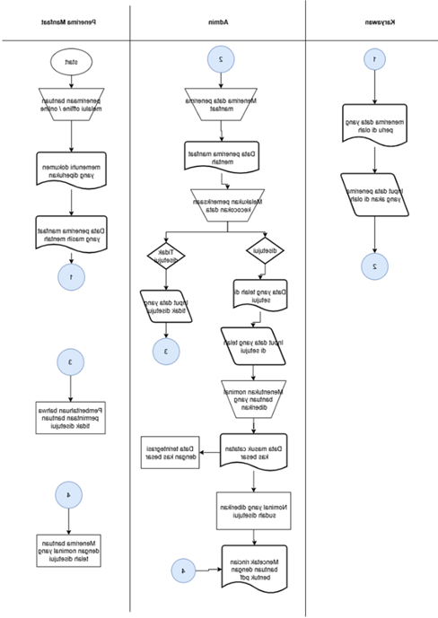
Gambar 1 Proses Pengelolaan setelah mengunakan Appsheet
Diagram ini memperlihatkan alur proses permintaan bantuan hingga pencairan bantuan, dengan langkah-langkah utama:
1. Penerima manfaat mengajukan permohonan.
2. Data diverifikasi oleh karyawan dan admin.
3. Admin memutuskan apakah data valid atau tidak.
4. Jika valid → ditentukan nominal bantuan dan dicatat di kas besar.
5. Jika tidak valid → penerima diberi pemberitahuan penolakan.
6. Bantuan disalurkan dan penerima manfaat menerimanya.
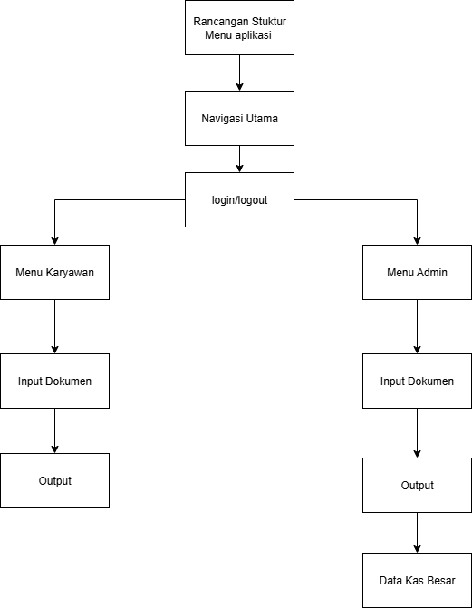
GAMBAR 2 Rancangan Stuktur menu
1. Navigasi Utama Setelah aplikasi dibuka, pengguna akan masuk ke menu navigasi utama, yang menjadi pintu awal untuk memilih akses.
2. Login/Logout
Dari navigasi utama, pengguna harus login terlebih dahulu untuk masuk ke sistem (atau logout untuk keluar). Login ini akan menentukan jenis menu yang muncul, apakah menu karyawan atau menu admin.
3. Menu Karyawan jika login sebagai karyawan, pengguna diarahkan ke menu khusus karyawan. Di dalam menu ini terdapat:
a. Input Dokumen: karyawan bisa memasukkan dokumen/data.
b. Output: hasil atau laporan dari dokumen yang sudah diinput.
4. Menu Admin Jika login sebagai admin, maka akan masuk ke menu khusus admin. Di dalam menu ini ada beberapa fitur:
a. Input Dokumen: admin juga bisa memasukkan dokumen/data.
b. Output: admin bisa melihat hasil atau laporan dari data yang sudah diinput.
c. Data Kas Besar: admin memiliki akses tambahan untuk melihat/mengelola kas besar (fitur yang tidak dimiliki karyawan).
Kesimpulan:
Flowchart ini menggambarkan struktur aplikasi dengan dua jenis pengguna:
a. Karyawan (hanya bisa input dokumen dan melihat output),
b. Admin (punya akses lebih lengkap: input dokumen, output, dan data kas besar). Sehingga, alur aplikasi menegaskan adanya perbedaan hak akses berdasarkan peran pengguna.

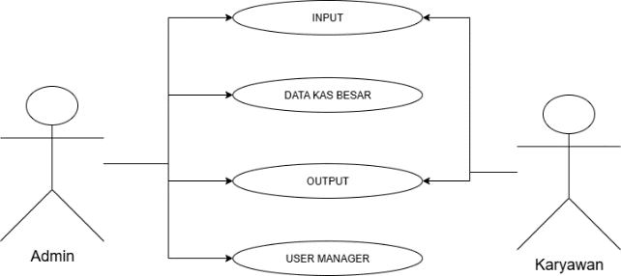
GAMBAR 3 Diagram Use case
Menujukan hubungan antar admin yang dapat mengakses seluruh sub menu yang terdapat dalam aplikasi sementara karyawan hanya bisa mengakses menu input serta output.

Skenario Diagram Use Case

1.Input
-Deskripsi: Admin melakukan input data ke sistem.
-Aktor yang Terlibat: Admin
Alur Skenario:
1. Admin masuk ke sistem.
2. Admin memilih menu input.
3. Admin memasukkan data sesuai kebutuhan.
4. Sistem menyimpan data yang diinputkan.

2. Data Kas Besar
- Deskripsi: Menyediakan informasi terkait data kas besar.
-Aktor yang Terlibat: Admin, Karyawan
-Alur Skenario:
1. Aktor (Admin/Karyawan) masuk ke sistem.
2 .Memilih menu Data Kas Besar.
3. Sistem menampilkan data kas besar yang telah tersimpan.
3.Output
-Deskripsi: Menampilkan hasil laporan dari data yang telah diinputkan.
- Aktor yang Terlibat: Admin, Karyawan
- Alur Skenario:
1. Aktor (Admin/Karyawan) masuk ke sistem.
2. Memilih menu Output.
3. Sistem menghasilkan laporan sesuai data yang tersedia.
4. User Manager
- Deskripsi: Admin mengelola data pengguna, seperti menambah, mengubah, atau menghapus user.
- Aktor yang Terlibat: Admin
- Alur Skenario:
1. Admin masuk ke sistem.
2. Memilih menu User Manager.
3. Admin melakukan pengelolaan data user sesuai kebutuhan.
4. Sistem memperbarui data user.

5. KESIMPULAN
Berdasarkan hasil observasi dan penelitian yang telah dilakukan, dapat disimpulkan bahwa sistem pengelolaan zakat di BAZNAS Jawa Barat sebelumnya masih banyak menggunakan cara manual dengan Excel. Cara ini sering menimbulkan masalah, seperti lambatnya proses verifikasi, adanya risiko salah input, serta laporan keuangan yang tidak bisa langsung diperoleh secara real-time, Dengan adanya aplikasi ini membantu para karyawan agar dapat lebih mudah dalam proses penginputan.

Selama pelaksanaan magang, penulis menemukan bahwa proses penginputan di BAZNAS cukup rumit dan belum terintegrasi. Hal ini membuat pengelolaan data dan laporan pendayagunaan zakat berjalan kurang efisien.
Untuk menjawab permasalahan tersebut, penulis merancang sebuah aplikasi berbasis AppSheet yang terhubung dengan Google Sheets. Aplikasi ini dibuat agar pencatatan penerima manfaat UMKM bisa dilakukan secara digital dan mengurangi kesalahan dalam penginputan.

Hasil uji coba menunjukkan bahwa aplikasi ini juga sudah terintegrasi dengan kas besar sehingga memudahkan karyawan untuk mengecek jumlah saldo akhir setelah melakukan penyaluran dana/

SARAN
Untuk pengembangan aplikasi ini di masa depan, terdapat beberapa hal yang dapat menjadi perhatian. Pertama, aplikasi dapat diperluas dengan penambahan fitur pelacakan dana secara lebih detail, seperti status distribusi bantuan, perkembangan usaha penerima manfaat, serta notifikasi otomatis bagi admin dan karyawan ketika ada data yang perlu diverifikasi. Dengan adanya fitur ini, proses monitoring akan lebih efektif dan transparan.
Selain itu, integrasi aplikasi dengan sistem keuangan BAZNAS secara menyeluruh perlu dipertimbangkan. Hal ini akan memungkinkan pengelolaan data yang lebih komprehensif, termasuk sinkronisasi dengan modul akuntansi, pelaporan pajak, serta pengelolaan dana zakat lainnya. Integrasi ini diharapkan mampu memperkuat akurasi dan mempercepat proses pelaporan keuangan di lembaga.
Dari sisi keamanan, aplikasi sebaiknya dilengkapi dengan enkripsi data dan sistem autentikasi ganda untuk meminimalkan risiko kebocoran atau penyalahgunaan data. Mengingat data yang dikelola bersifat sensitif, langkah ini sangat penting untuk menjaga kepercayaan publik terhadap BAZNAS.
Selain pengembangan teknis, pelatihan rutin bagi admin dan karyawan juga menjadi hal yang penting agar mereka dapat mengoperasikan aplikasi secara optimal serta memahami pembaruan fitur yang dilakukan di masa mendatang. Terakhir, evaluasi berkala perlu dilakukan untuk menilai sejauh mana aplikasi ini mampu meningkatkan efisiensi pencatatan, mengurangi kesalahan, serta mempercepat proses pelaporan. Hasil evaluasi dapat menjadi dasar untuk pengembangan lebih lanjut di masa depan.

DAFTAR PUSTAKA

[1] T. Novaldy and A. Mahpudin, “Penerapan Aplikasi dengan Menggunakan Barcode dan Aplikasi untuk Laporan Presensi Kepada Orang Tua,” ICT Learn., vol. 5, no. 1, pp. 1–9, 2021.
[2] R. Hakim, M. Muslikhati, and M. N. Rifa’i, “Zakat dan Pemberdayaan Ekonomi Mustahik: Studi Pada Lembaga Amil Zakat, Infak Dan Shodaqoh Muhammadiyah (LAZISMU) Kabupaten Malang,” J. Ilm. Ekon. Islam, vol. 6, no. 3, p. 469, 2020, doi: 10.29040/jiei.v6i3.1356.
[3] ح. فهمي سليمان and ع. ا. احمد جاسم, “نظام تقويمي لمستوى القدرات الحركية لتلاميذ الصفوف (1، 2، 3) الابتدائي بطيئي التعلم,” Sport. Cult., vol. 15, no. 1, pp. 72–86, 2024, doi: 10.25130/sc.24.1.6.
[4] F. Veriza, M. Iqbal, B. Ahmadi, and S. Bafadhal, “Analisis Efektivitas Pendayagunaan Program Z-Mart dalam Meningkatkan Produktivitas Mustahiq ( Studi pada Badan Amil Zakat Nasional Provinsi Jambi ),” vol. 5, no. 1, pp. 141–148, 2024.
[5] M. N. R. Rahmad Hakim, Muslikhati, “Pendayagunaan Dana Zakat Dalam Rangka Pemberdayaan Ekonomi Mustahik Studi Lazismu Kabupaten Malang,” Al-Urban J. Ekon. Syariah dan Filantropfi Islam, vol. 4, no. 1, pp. 84–100, 2020, doi: 10.22236/alurban.
[6] D. Purwanti, “Pengaruh Zakat, Infak, dan Sedekah terhadap Pertumbuhan Ekonomi Indonesia,” J. Ilm. Ekon. Islam, vol. 6, no. 1, p. 101, 2020, doi: 10.29040/jiei.v6i1.896.
[7] F. Putri Ardianti, Donny Muda Priyangan, and Ian Harum Prasasti, “Aplikasi Media Pembelajaran Pengenalan Angka Pada Anak Usia Dini Berbasis Android Studi Kasus Ra Nurul Hasanah Purwodadi,” J. Comput. Sci. Informatics, vol. 1, no. 2, pp. 97–101, 2024, doi: 10.69747/jocsi.v1i2.44.

